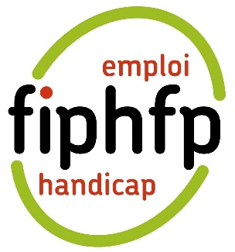
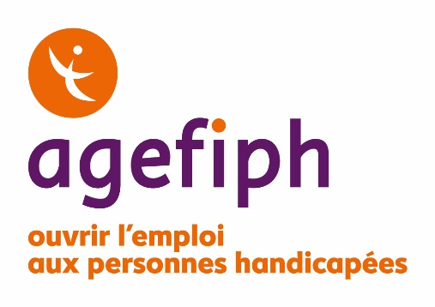

Communiqué de presse 10 octobre 2023

L’Agefiph et le FIPHFP partenaires du 1er grand concours culinaire national Cap'HandiCook 2023 à destination des personnes en situation de handicap, au côté de Cheops, le réseau Cap emploi et Pôle emploi

L’Agefiph et le FIPHFP deviennent partenaires aux côtés de Cap emploi et de Pôle emploi du grand concours culinaire Cap Handicook 2023 dont la finale se tiendra au ministère de la Santé le 4 décembre 2023. Un événement organisé sous le parrainage de la Ministre déléguée auprès du ministre des Solidarités, de l'Autonomie et des Personnes handicapées, chargée des Personnes handicapées, avec la participation du chef étoilé : Monsieur Michel Bras.
Ouvert aux personnes en situation de handicap (ESAT, entreprises adaptées et personnes bénéficiaires de l’obligation d’emploi accompagnées ou ayant bénéficié d’un accompagnement par Pôle emploi / Cap emploi) ayant déjà une expérience en restauration traditionnelle, ce concours permettra aux équipes de s’affronter pendant 2h30 pour la réalisation d’un menu à partir d’un panier mystère.
Les demandeurs d’emploi Pôle emploi/ Cap emploi, chacun en binôme avec un Maître restaurateur, devront réaliser une entrée. Ils seront départagés auprès d’un jury devant lequel ils présenteront oralement leur recette et les vainqueurs gagneront leur billet pour la Grande finale qui se tiendra le 4 décembre 2023 au ministère de la Santé.
Les épreuves de sélections régionales du concours Cap’Handicook se déroulent à Paris (27/03), Toulouse (11/09), Reims (16/10), Lyon (13/11) et à la Réunion (21/11)
Pour participer au concours, les candidats doivent, se rapprocher de leur conseiller Pôle emploi ou Cap emploi pour compléter ensemble le formulaire d’inscription pour les étapes régionales.
Pour Christophe Roth, Président de l’Agefiph : « C’est une formidable initiative qui permet aux travailleurs en situation de handicap de démontrer leurs capacités. Et c'est une opportunité pour tous les restaurateurs qui recrutent de dénicher des candidats de grand talent »
Pour Françoise Descamps-Crosnier, Présidente du Comité national du FIPHFP : « Outre l’originalité de cet événement, c’est aussi, pour la Fonction publique, et plus particulièrement les fonctions publiques territoriale et hospitalière, de belles opportunités d’emploi dans le domaine de la restauration, qui correspondent à des métiers porteurs. »

Comme le rappelle Jean-Pierre Benazet Président de Cheops Cap emploi : « L’objectif de ce concours est de mettre en exergue tous les talents et la motivation des personnes en situation de handicap et, ainsi, faciliter leur inclusion y compris sur des métiers en tension, dont ceux du secteur de la restauration »
Le concours a été créé en 2019 par Nicolas Cadet, responsable du pôle restauration de l’ESAT BERTHIER, développé et co-organisé avec David Lesage, responsable commercial de l’ESAT Berthier. Il a pour vocation de promouvoir les compétences des personnes en situation de handicap au sein d’ESAT ou d’entreprises adaptées. Parrainé par des institutions culinaires, des chefs renommés et sous la présidence d’honneur de Guillaume Gomez, CAP’HANDICOOK prend son envol et se déploie au niveau national.

Les Partenaires du concours
Le ministère des Solidarités, de l'Autonomie et des Personnes handicapées, l’Association Française des Maîtres Restaurateurs, l’Académie Nationale de Cuisine, la Société des Membres de la Légion d'Honneur, l’Agefiph, le FIPHFP, Unirh, Cheops Cap emploi et Pôle emploi.

A propos de Cheops Cap emploi :
Cheops, le Conseil national handicap & emploi des organismes de placement spécialisés, représente les Cap emploi auprès des pouvoirs publics, des décideurs économiques et des partenaires sociaux. Les 3 grandes missions de Cheops :
1) Représenter les Cap emploi.
2) Participer à la définition et la mise en œuvre des politiques d’accès à l’emploi, à la formation et au maintien dans l’emploi des personnes en situation de handicap.
3) Professionnaliser les équipes et les acteurs de la gestion des ressources humaines pour l’emploi des personnes handicapées.

Plus d'informations sur https://www.cheops-ops.org// suivez Cheops Twitter @Cheopsconseil
Contact presse Cheops : Martine Savary - 06 64 25 66 59 - martine@geckotom.com

À propos de l’AGEFIPH :
L'Agefiph (Association de gestion du fonds pour l'insertion professionnelle des personnes handicapées) est l’acteur de référence emploi et handicap. Elle construit et finance des solutions pour compenser les conséquences du handicap au travail ; accompagne les acteurs de l'emploi, de la formation et de la santé au travail et les entreprises pour que soient pris en compte les besoins spécifiques des personnes handicapées ; grâce à son observatoire emploi et handicap, elle analyse la prise en compte du handicap dans le secteur de l'emploi, de la formation et de la santé au travail et dans les entreprises ; et enfin, pour accélérer les évolutions en matière de compensation et d'inclusion, l'Agefiph soutient la recherche et l'innovation. En 2021, l'Agefiph a notamment financé 156 000 aides financières et services à destination des personnes en situation de handicap, des entreprises et des organismes de formation et CFA (16,9% de plus qu’en 2019).

Plus d'informations sur http://www.agefiph.fr/ suivez l’Agefiph sur Twitter @Agefiph
Contact presse Agefiph : Julie Chaouat - 06 84 38 12 21 jchaouat@lebureaudecom.fr

À propos du FIPHFP :
Créé en 2006 à la suite de la loi du 11 février 2005 pour l’égalité des droits et des chances, le Fonds pour l’insertion des personnes en situations de handicap œuvre pour l’insertion professionnelle des personnes handicapées (FIPHFP).
C’est un acteur essentiel qui apporte des réponses concrètes et efficaces dans le champ de l’insertion, du maintien en emploi des personnes en situation de handicaps.
Il finance les actions de recrutement, de maintien dans l’emploi et de formation des personnes en situation de handicap dans les trois versants de la Fonction publique (ministères, villes, conseils départementaux et régionaux, hôpitaux...). Il intervient sur l’ensemble du territoire et pour tous les employeurs publics en proposant des aides ponctuelles sur sa plateforme en ligne, ou par l’intermédiaire de conventions pluriannuelles avec les employeurs et dans le cadre du programme accessibilité numérique. Depuis sa création, le taux d’emploi de la Fonction publique est passé de 3,74 % en 2006 à 5,45 % en 2022.
Doté d’un budget annuel de 200 millions d’euros, il finance, impulse et aide les employeurs publics dans la réalisation de leurs politiques d’inclusion professionnelles.
Ainsi en 2022, plus de 34 000 recrutements ont été réalisés et plus de 8 000 personnes ont été maintenues en emploi grâce au fonds.
Le FIPHFP est un établissement public national dirigé par Marine Neuville. L’établissement est placé sous la tutelle des ministres chargés des personnes handicapées, de la fonction publique de l’État, de la fonction publique territoriale, de la fonction publique hospitalière et du budget » (décret n° 2006-501 du 3 mai 2006). Sa gestion administrative est assurée par la Caisse des Dépôts.

Plus d'informations sur http:// www.fiphfp.fr / suivez le FIPHFP sur Twitter et LinkedIn @FIPHFP
Contacts presse FIPHFP : Fanny Auverny, fauverny@image7.fr - 06 07 18 59 42 / Charlotte Le Barbier, clebarbier@image7.fr - 06 78 37 27 6

